Bericht Anfängerschulschitag

16.12.2022 Höss

Erstmalig in der Geschichte des ASKÖ- Schivereins Steyr fand heuer ein schulübergreifender
Schitag für Anfänger statt.
Beteiligt an diesem Pilotprojekt waren die Volksschulen aus Dietach, Christkindl und Dambach.
37 SchülerInnen machten sich mit ihren betreuenden Lehrkräften gemeinsam in einem Bus auf den Weg nach Hinterstoder, wo sie vom fünfköpfigen Betreuerteam des ASKÖ- Schivereins Steyr empfangen wurden.
Im Kinderland auf den Hutterer Böden wurde dann fleißig geübt, sodass am Nachmittag alle Kinder die Piste beim Förderbandlift bewältigen konnten.
Für den Nachhauseweg bekam jedes Kind eine kleine Belohnung von unseren Betreuern ausgehändigt.
Besonders freut uns, dass wir durch die ausgezeichnete Kooperation mit den Bergbahnen Hinterstoder diesen unvergesslichen Tag zu einem geringen Unkostenbeitrag organisieren konnten.
In diesem Zusammenhang sei den verantwortlichen Direktorinnen der Schulen noch einmal herzlichst für ihre Bereitschaft zur schulübergreifenden Zusammenarbeit gedankt.
Auf Grund des äußert positiven Feedbacks von Lehrerinnen, Eltern und vor allem bewegungshungrigen Kursteilnehmerinnen werden wir dieses Projekt in der nächsten Schisaison fix in unserem Veranstaltungskalender implementieren.

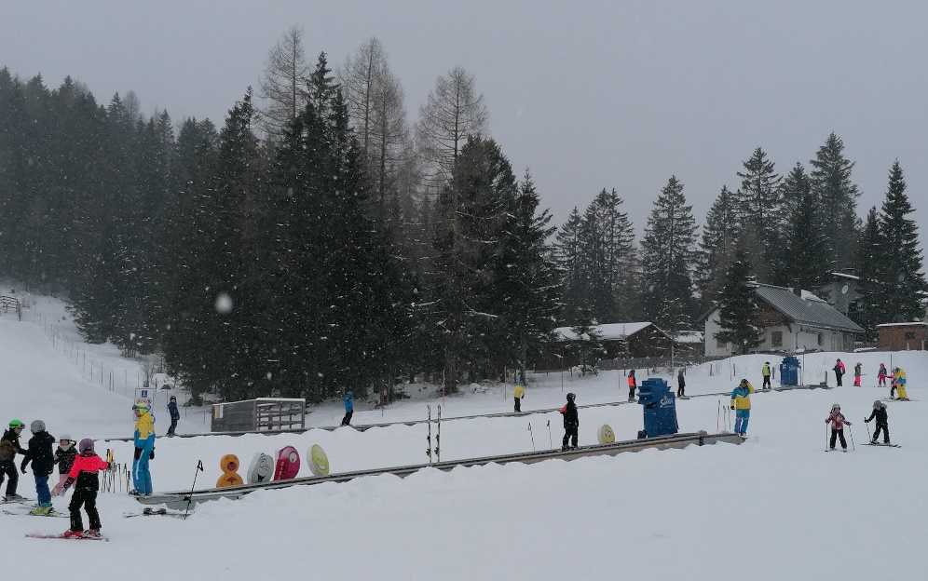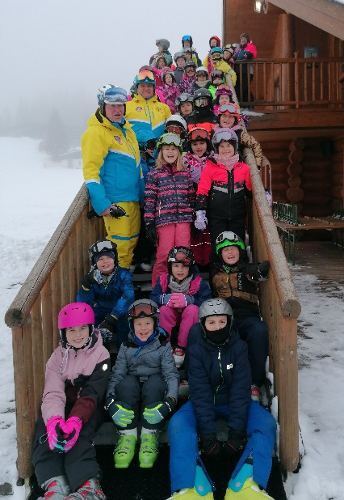

Mit sportlichen Grüßen
Klaus Angerer

